2019 年 6 月 18日

松阪発 地域創生推進企業 「（株）ネーブル・ジャパン」の会社概要
navel japan

１．2018年9月6日、三重県松阪市で民間資本100％の地域商社として設立、同10月29日開業。

２．当社の経営理念

（１） ミッション
ポテンシャルの高い地域の素材を見出し、仕立て直すことで、「儲かる仕組み」を作り、その利益を地域に還元する。
（２） ビジョン
将来は、地域商社機能に、観光地域づくりを目指すＤＭＯ（Destination Management Organization）機能を取り込み、松阪に基盤を置く、総合的な地域創生推進企業に成長し、地域社会に広く貢献していく。
（３） ウェイ（活動指針）
① イノベーション・カンパニーである。
常に現状に甘んじず、常識を疑い、新しいチャレンジを続ける。
② パブリック・カンパニーである。
常に地域全体にとっての公益、地域の人々の幸福を意識して活動する。
③ グローバル・カンパニーである。
常に目線を世界に拓き、地域と世界の橋渡しとなるビジネスを展開する。

（４） バリュー（重視する価値）
① 時代の変化を反映した新しい企業文化を創る。
② 人徳と教養を身につけた品格ある人財を造る。
③ 滅私奉公ではなく、私有自楽を求める組織風土を作る。

３．『ネーブル・ジャパン』のネーミング
松阪は古代から「ヒト、モノ、カネ、情報」が集まり、数々のイノベーターを輩出してきた「時代を先読みする地域」である。地政学的な見地に立つと、東西の軸（＝中央構造線）と南北の軸（＝伊勢神宮がある東経 136.5 度）の交点近辺にあるだけでなく、三街道（参宮街道、伊勢本街道、和歌山街道）の交差点であり、更には神の住まう神宮に隣接する地域である。まさに日本のへそ（Navel）である。日本のヘソ・松阪から地方創生のイノベーションを起こすという思いを込めて、「株式会社ネーブル・ジャパン」と命名した。

４．総合的な地域創生推進企業へのロードマップ
(株)ネーブル・ジャパン設立（2018年9月6日）
Ａ）商品開発・市場開拓事業
Ｂ）知財の事業化支援
Ｃ）人材の育成

A）松阪観光協会の取り組み支援
Ｂ）歴史・文化の再編集
Ｃ）インバウンドの受入態勢整備
松阪地域創生推進企業へ成長
Ａ）松阪観光協会、商工会議所等との連携
Ｂ） 松阪フラッグの取組み（松阪発の商品の開発、県外展開）
Ｃ） 三重県の他の地域商社やＤＭＯとの連携拡大

松阪ＤＭＯの機能整備

５．松阪地域創生推進企業の組織イメージ
松阪地域創生推進企業

㈱ネーブル・ジャパン
（地域商社）
松阪ＤＭＯ
（観光地域づくり）

事業育成支援
物販
歴史・文化
観光

６．資本金等
5,500万円 内訳：3,000 万円 ＜創業時＞＋2,500万円＜今回＞

７．株主
＜発起人＞
８法人：辻製油㈱、㈱フレックスホテル、水谷養蜂園㈱、㈱アクアプランネット、
㈱松和産業、三重化学工業㈱、※㈱第三銀行、※㈱サンライフ
８個人：小林益久ほか７名。

※第三銀行は出資比率の制限により 150 万円 、サンライフは第三銀行親密先で 50 万円。その他は、法人・個人ともに 200 万円

＜今回＞ 日本アジア投資（株）

８．役員構成
取締役会長：辻保彦（辻製油）
代表取締役社長：濱岡正己（第三銀行）
代表取締役専務：小林益久
取締役：中西勉（フレックスホテル）
取締役：福政圭一（アクアプランネット）<新役員＞
監査役：竹口作兵衞（ちくま味噌）
監査役：篠田正道（松和産業）
常勤の役員は、小林益久、残りは非常勤

９．本社所在地：三重県松阪市日野町７７２番地２（旧第三銀行日野町出張所１Ｆ）
TEL：0598－67－7649
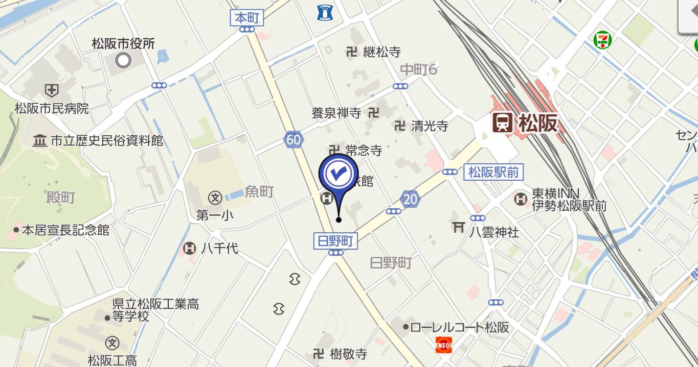

1０．主要メンバー
総務部長：山口眞功（第三銀行から出向）
チーフ・プロデューサー：永田宙郷（TIMELESS LLC.代表）

１１．クリエーターとアドバイザー等の活用
事業毎に、クリエイティブ・チームを編成し、才能のあるクリエーターの力を活用する。専門分野のプロに技術顧問・アドバイザーを委託し、支援を受ける。

１２．当面取り組む事業
Ａ）音のダイバーシティ・プロジェクト
Ｂ）熟成日本酒の市場を確立する事業
Ｃ）デカフェ珈琲の市場を開拓する事業
Ｄ）奥伊勢の硬水の販売事業
Ｅ）松阪産エスカルゴの販売支援事業
Ｆ）保冷剤など、松阪の企業支援事業
Ｇ）クリエーターの人材育成事業
Ｆ）その他（松阪観光協会等と連携した観光事業の支援など）

＜参 考＞ネーブル・ジャパンの特徴
・東海地方では初めての民間資本100%の銀行系地域商社である。
・グローバルな投資活動をしているファンドから出資を受け、ユニークな資金調達をしている。
・才能あるクリエーターの力を活用することで、地域の素材を付加価値の高い商品に変えること
に取り組んでいる。
・他の銀行系地域商社は道・県レベルのサイズであり、16万都市（松阪市）では珍しい。
銀行系地域商社 | 資本金等 | 出資銀行
北海道総合商事（株） | 10,000万円 | 北海道銀行
（株）地域商社とっとり | 9,800万円 | 山陰合同銀行、鳥取銀行、鳥取信用金庫
地域商社やまぐち（株） | 5,000万円 | 山口ファイナンシャルグループ
（株）くまもとDMC | 5,000万円 | 肥後銀行
Oita Made （株） | 2,000万円 | 大分銀行

以 上

